1-3-4 三角形相似性質
練習題

1.宜君想知道湖邊A點到湖中小島B點的距離，她在湖邊找了一點C，並測得
$\overline{\text{AC}}$＝24m，$\overline{\text{MC}}$＝8m，$\overline{\text{MN}}$＝6m，$\overline{\text{MN}}$//$\overline{\text{AB}}$，試求A、B兩點的距離。

2.志豪想要測量樹高$\overline{\text{AB}}$，他在樹前5m的D點
豎立了一根長1.8m的木棍，並從木棍後方2m
的觀測點E，觀察到木棍的頂端與樹梢成一直
線，已知E點到地面的高度$\overline{\text{EF}}$為1m，試求
樹高$\overline{\text{AB}}$。

( )3.如圖，靜宜設計兩個三角形△ABD 與△ACE 來測量河寬 $\overline{\text{AB}}$，量得 $\overline{\text{BC}}$＝28，$\overline{\text{BD}}$＝24，$\overline{\text{CE}}$＝40，則河寬 $\overline{\text{AB}}$＝？
(Ａ)32 (Ｂ)36 (Ｃ)38 (Ｄ)42。
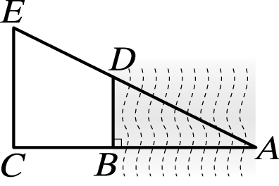

( )4.如圖，D 為 $\overline{\text{AB}}$ 中點。若 $\overline{\text{DE}}$⊥$\overline{\text{BC}}$，$\overline{\text{AB}}$＝4，$\overline{\text{AC}}$＝3，∠A＝90°，則 $\overline{\text{DE}}$＝？
(Ａ)$\frac{\text{12}}{5}$ (Ｂ)$\frac{6}{5}$ (Ｃ)$\frac{5}{6}$ (Ｄ)$\frac{5}{\text{12}}$。
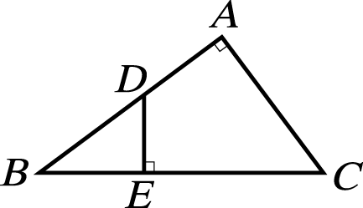
班級： 座號： 姓名：

( )5.有一旗桿高 6 公尺，影子長 4 公尺。若今在旗桿上插上一旗子，旗高 50 公分，則影子的全長為多少公尺？
(Ａ)$\frac{\text{13}}{3}$ (Ｂ)$\frac{\text{15}}{4}$ (Ｃ)$\frac{\text{17}}{4}$ (Ｄ) 5。

( )6.如圖，∠BCD＝∠BAC，若已 知
$\overline{\text{AD}}$＝9，$\overline{\text{DB}}$＝3，則 $\overline{\text{BC}}$＝？
(Ａ) 4 (Ｂ) 5 (Ｃ) 6 (Ｄ) 7。
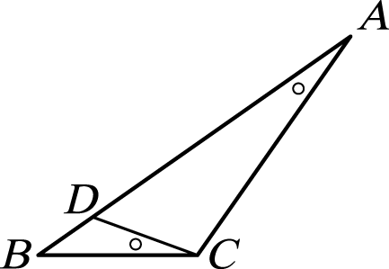

( )7.如圖，兩正方形 ABCD、GCEF 的面積分別為 1、49，且 C 點在$\overline{\text{BE}}$上。若$\overline{\text{AF}}$ 與$\overline{\text{CG}}$ 相交於 H 點，則$\overline{\text{DH}}$＝？
(Ａ) 1 (Ｂ)$\frac{3}{4}$ (Ｃ)$\frac{5}{6}$ (Ｄ)$\frac{7}{8}$。
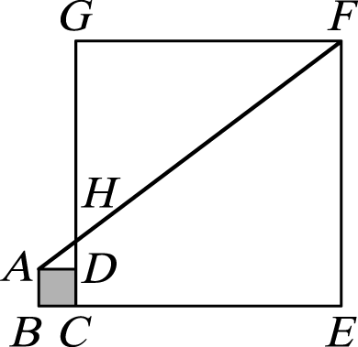
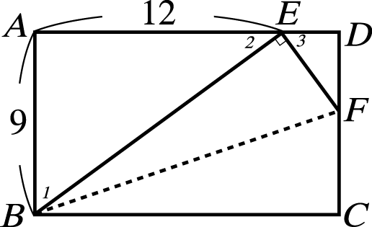
8.如圖，長方形 ABCD 中，沿 $\overline{\text{BF}}$ 將△BCF 對摺，C 點落在 $\overline{\text{AD}}$ 之 E 點上，若 $\overline{\text{AB}}$＝9cm，$\overline{\text{AE}}$＝12cm，求：
(１) $\overline{\text{BC}}$＝？
(２) $\overline{\text{CF}}$＝？

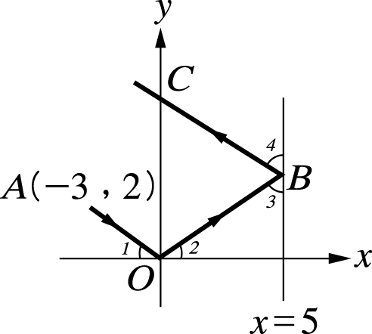
9.如圖，在坐標平面上有一質點從 A（－3 , 2）出發，沿折線 $\overline{\text{AO}}$、$\overline{\text{BO}}$ 前進，與直線 x＝5 交於 B 點。則：
(１)若∠1＝∠2，求 B 點坐標。
(２)承(１)題，該質點再沿 $\overline{\text{BC}}$
前進，與 y 軸交於 C 點。
若∠3＝∠4，且設直線 BC 的方
程式為 y＝ax＋b，求 a、b 之值。

